核技术应用建设项目

左辅山通道X光射线空箱检测系统项目
环境影响报告表

建设单位名称：广西凭祥综合保税区开发投资有限公司
建设单位法人代表（签名或签章）：
通讯地址：中国（广西）自由贸易试验区崇左片区凭祥市大象路8号皇龙西城时代3-107-2号
邮政编码：532600 联系人：李思东
电子邮箱：171785160@qq.com 联系电话：15878808643

广西凭祥开发投资有限公司广西凭祥综合保税区左辅山通道X光射线空箱检测系统项目环境影响报告表技术审查意见
一、补充电子版报告“编制单位和编制人员情况表”页。 | 已在电子版报告补充“编制单位和编制人员情况表”页。
二、核实表4中射线装置名称，并全文统一；核实控制室方位及距离，并全文统一；核实科学计数法是否有误，如表11.2中就有。 | 二、已修改表4中射线装置名称，并全文统一；控制室位于扫描通道东北侧45m处，已全文统一；已核实并修改文本中的科学计数法表述。
三、根据《辐射环境保护管理导则 核技术利用建设项目 环境影响评价文件的内容和格式》（HJ 10.1-2016）的要求，表8应补充项目地理和场所位置描述。 | 已在表8中补充项目地理和场所位置描述。
四、补充表8-1、附件3检测报告中监测仪器的检定证书编号、检定单位信息以及监测仪器相关参数；环评报告中现状监测时间与附件3检测报告中的时间不符；准确描述表8-2、附件3中监测项目名称以及表8-2中使用正确的剂量率单位；附件3中监测点位序号与点位示意图中的不一致。 | 已补充表8-1、附件3检测报告中监测仪器的校准证书编号、校准单位信息以及监测仪器相关参数，并补充检测仪器校准证书为附件；已修改环评报告中的现状监测时间；已修改表8-2的监测项目名称及剂量率单位；已将附件3中监测点位与点位示意图的序号统一。
五、核实表9.1中的X射线机年出束时间的计算式。 | 已修改，将P18中“50000×45/3600=853h”改为“240000×12.8/3600=853h”。
六、表11-1类比监测结果仅表明了监督区边界测值满足标准GBZ143-2015的限值要求，但不能说明该项目满足标准GBZ143-2015的分区要求。 | 已修改，将P28中“及限制要求”删除。
七、请按要求填写“建设项目环评审批基础信息表”中“建设内容、规模”一栏的内容。 | 已修改“建设项目环评审批基础信息表”中“建设内容、规模”一栏的内容。

广西凭祥开发投资有限公司广西凭祥综合保税区左辅山通道X光射线空箱检测系统项目环境影响报告表技术审查意见
核实P3、P13中对地理和场所位置描述。 | 已统一P3、P13中对地理和场所位置描述。
核实“X射线机”的型号 | 已修改P6中“X射线机”的型号。
核实表8-1中的“监测项目” | 已修改P13中表8-1中的“监测项目”。
明确现状监测报告中的监测项目 | 已修改监测报告。

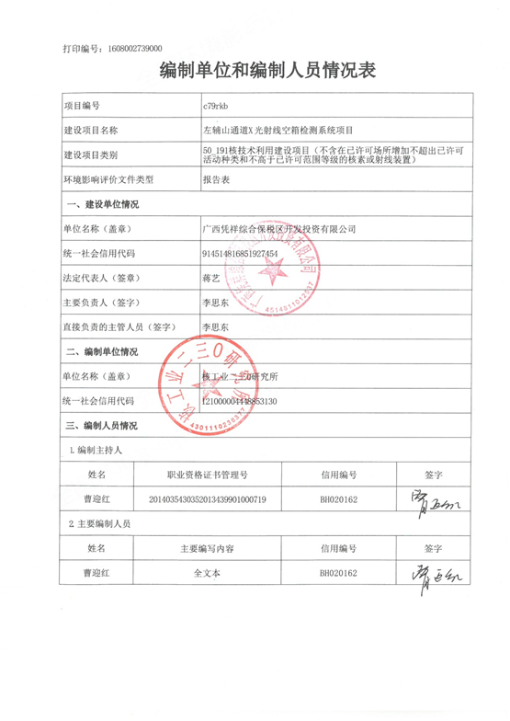

目 录

表1 项目基本情况 1
表2 放射源 6
表3 非密封放射性物质 6
表4 射线装置 6
表5 废弃物 7
表6 评价依据 8
表7 保护目标与评价标准 10
表8 环境质量和辐射现状 13
表9 项目工程分析与源项 15
表10 辐射安全与防护 19
表11 环境影响分析 23
表12 辐射安全管理 30
表13 结论与建议 33
表14 审批 35

附图
附图1 项目地理位置图
附图2 项目总平面布置图
附图3 监测点位示意图

附件
附件1 委托书
附件2 备案证明
附件3 辐射环境本底监测报告
附件4 类比监测报告
附件5 便携式x，γ剂量率仪校准证书

表1 项目基本情况
建设项目名称 |  | 左辅山通道X光射线空箱检测系统项目
建设单位 |  | 广西凭祥综合保税区开发投资有限公司
法人代表 |  | 蒋艺 | 联系人 |  | 李思东 |  |  | 联系电话 |  | 15878808643
通讯地址 |  | 中国（广西）自由贸易试验区崇左片区凭祥市  大象路8号皇龙西城时代3-107-2号
项目建设地点 |  | 中国（广西）自由贸易试验区崇左片区凭祥市综合保税区左辅山通道
立项审批部门 |  | 广西凭祥综合保税区发展改革委员会 |  |  |  | 项目编号 |  |  | 2020-451406-74-03-052587
建设项目总投资(万元) |  | 200 |  | 项目环保投  资(万元) |  | 10 |  |  | 环保投资比例（%） |  | 5.0
项目性质 |  | ☑新建 □改建 □扩建 □ 其它 |  |  |  |  |  |  | 占地面积(m²) |  | 60
应用  类型 | 放射源 | □销售 |  |  |  |  | □Ⅰ类 □Ⅱ类 □Ⅲ类 □Ⅳ类 □Ⅴ类
 |  | □使用 |  |  |  |  | □Ⅰ类（医疗使用） □Ⅱ类 □Ⅲ类 □Ⅳ类 □Ⅴ类
 | 非密封放射性物质 | □生产 |  |  |  |  | □制备 PET 用放射性药物
 |  | □销售 |  |  |  |  | /
 |  | □使用 |  |  |  |  | □乙 □丙
 | 射线  装置 | □生产 |  |  |  |  | □Ⅱ类 □Ⅲ类
 |  | □销售 |  |  |  |  | □Ⅱ类 □Ⅲ类
 |  | ☑使用 |  |  |  |  | ☑Ⅱ类 □Ⅲ类
 | 其他

项目概述
1.1 单位概况
广西凭祥综合保税区开发投资有限公司成立于2009年3月，由广西北部湾投资集团有限公司、凭祥市城市建设投资有限责任公司及崇左市建设投资有限责任公司共同出资组建。公司目前主要从事凭祥综合保税区的投资建设与经营管理，负责凭祥综合保税区范围内的国有资产管理、土地开发、基础建设、招商引资、产业发展、进出口业务和功能配套等工作，且具有盘活综合保税区内各类资产的职能。
1.2 项目建设规模
本项目拟新建2套BGV2000空箱检查系统，配套设备基础（基坑)、预埋件（管）、安全岛及场地辅助设施，建设地点为广西凭祥市综合保税区左辅山通道，永久占地面积60m²。系统控制室设置于现有左辅山通道海关控制室，控制室位于扫描通道东北侧约45m。
BGV2000空箱检查系统由中广核贝谷科技有限公司研发生产，该项目基于X射线辐射成像技术，属于使用Ⅱ类射线装置项目，是为满足用户对高通过率需求而设计的空箱检查设备。检查过程中，该系统采用自动车头避让技术对驾驶司机进行安全避让，仅对集装箱部分进行扫描，被检车辆司机不用停车，直接驶过检查通道，系统自动对集装箱部分进行扫描成像。并对是否空箱进行自动判断，输出结果。
表1-1 本项目BGV2000空箱检查系统相关信息
项目 | 指标及参数
射线源 | X射线机
最大管电压（kV） | 160
最大管电流（mA） | 1.25
被检查车辆最大尺寸 | 宽：4米，高：4.6米，长：不限
使用的射线装置类别 | II类
检测速度 | 120辆车/小时
检出率 | 可检出＜1%体积（40英尺标准集装箱）
车头避让成功率 | 100%
辐射防护区域 | 6m(L)x8m(W)
系统边界剂量率 | ≤ 2.5μSv/h
司机一次通过吸收剂量 | ≤ 0.1μSv

1.3 任务由来
由于BGV2000空箱检查系统在使用过程中产生的X射线将对环境产生电离辐射影响，根据《放射性同位素与射线装置安全和防护条例》（国务院令第449 号）及《放射性同位素与射线装置安全许可管理办法》、《建设项目环境影响评价分类管理名录》（2018年修订版）的相关规定，本项目应编制辐射环境影响报告表。为此，广西凭祥综合保税区开发投资有限公司委托我单位对该新建BGV2000空箱检查系统项目进行辐射环境影响评价（委托书见附件1）。
我单位在接受广西凭祥综合保税区开发投资有限公司委托后，按照国家有关建设项目辐射环境影响报告表的内容和格式，编制该项目的辐射环境影响报告表。

1.4 原有核技术应用项目
本项目为左辅山通道为首次建设核技术应用项目。

1.5 项目地理位置及周边环境概况
本项目安装于广西凭祥综合保税区左辅山通道，北距友谊镇约2.5km，南距越南友谊关口约1.0km；项目北侧约30m为海关岗亭，东侧约45m为广西凭祥综合保税区场站服务中心，南侧为道路，西侧为公路。扫描通道边界外50m范围内均为无居民房、学校等敏感目标，项目选址合理可行。
项目拟用场所地理位置示意图见附图1，项目拟建场所现状见图1-1，项目拟建位置周围环境见图1-2。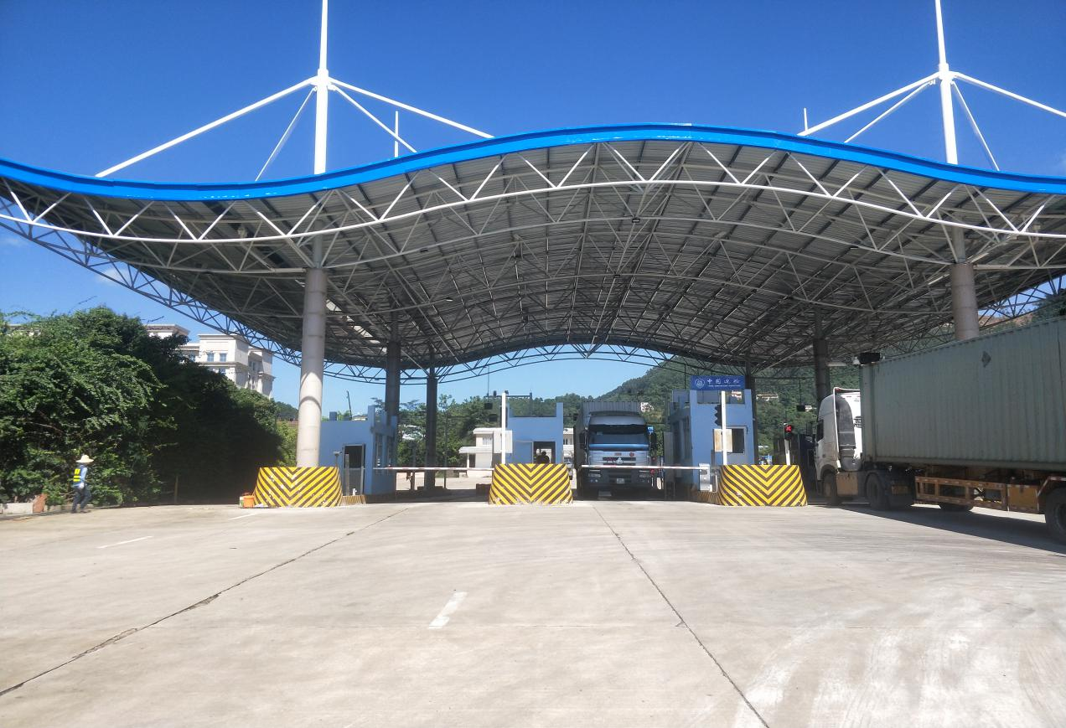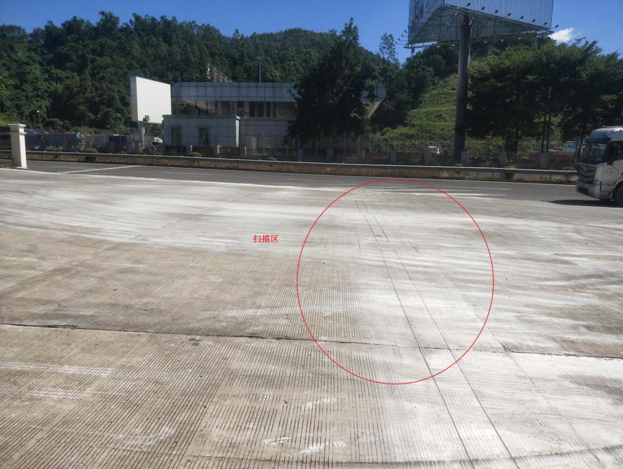 图1-1 项目拟建场所现状

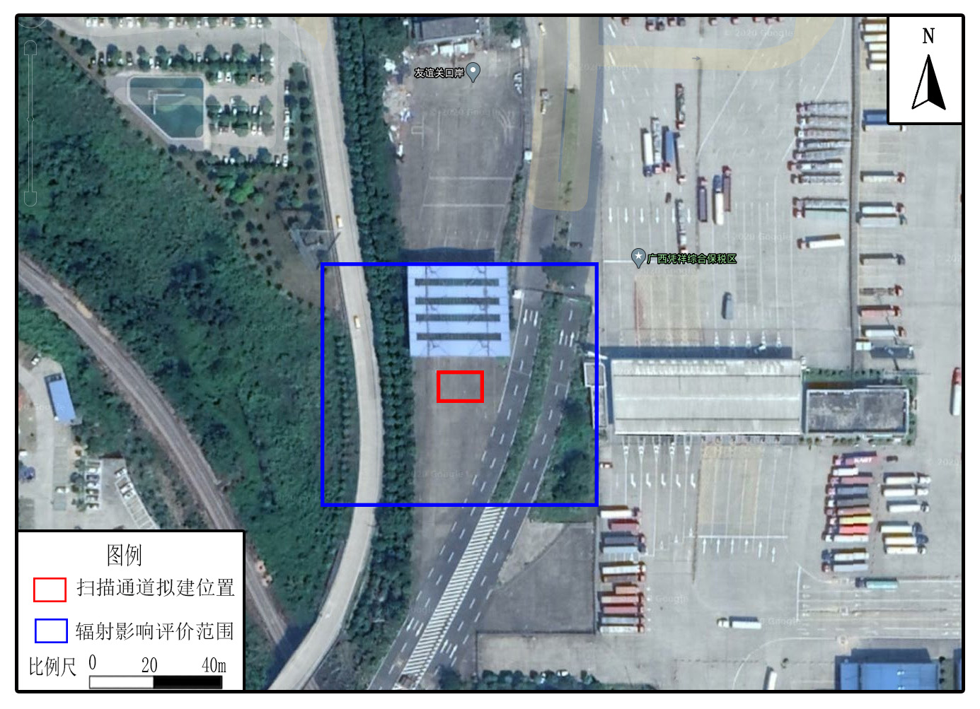
图1-2 项目拟建位置周边环境

表2 放射源
序号 | 核素名称 | 总活度（Bq）/  活度（Bq）枚数 | 类别 | 活动种类 | 用途 | 使用场所 | 储存方式与地点 | 备注
/ | / | / | / | / | / | / | / | /
注：放射源包括放射性中子源，对其要说明是何种核素以及产生的中子流强度（n/s）。

表3 非密封放射性物质
序号 | 核素名称 | 理化性质 | 活动种类 | 实际日最大操作量  （Bq） | 日等效最大操作量（Bq） | 年最大用量  （Bq） | 用途 | 操作方式 | 使用场所 | 储存方式与地点
/ | / | / | / | / | / | / | / | / | / | /
注：日等效最大操作量和操作方式见《电离辐射防护与辐射源安全基本标准》（GB 18871-2002）。

表4 射线装置
（一）加速器：包括医用、工农业、科研、教学等用途的各种类型加速器
序号 | 名称 | 类别 | 数量 | 型号 | 加速粒子 | 最大能量（MeV） | 额定电流/剂量率 | 用途 | 工作场所
/ | / | / | / | / | / | / | / | / | /
（二） X射线机，包括工业探伤、医用诊断和治疗、分析等用途
序号 | 名称 | 类别 | 数量 | 型号 | 最大管电压（kV） | 最大管电流（mA） | 用途 | 工作场所
1 | 空箱检查系统 | II | 2 | BGV2000 | 160 | 1.25 | 车辆空箱检查 | 左辅山通道

（三）中子发生器，包括中子管，但不包括放射性中子源
序号 | 名称 | 类别 | 数量 | 型号 | 最大管电压（kV） | 最大靶电流（μA） | 中子强度（n/s） | 用途 | 工作场所 | 氚靶情况 |  |  | 储存方式与地点
 |  |  |  |  |  |  |  |  |  | 活度（Bq） | 储存方式 | 数量
/ | / | / | / | / | / | / | / | / | / | / |  |  | /

表5 废弃物
名称 | 状态 | 核素名称 | 活度 | 月排放量 | 年排放总量 | 排放口浓度 | 暂存情况 | 最终去向
/ | / | / | / | / | / | / | / | /
注：本环评项目使用的为射线装置，不会产生放射性废弃物。

表6 评价依据
法规文件 | （1）《中华人民共和国环境保护法》（中华人民共和国主席令第九号，于2014年4月24日修订，自2015年1月1日起施行）；  （2）《中华人民共和国环境影响评价法》（自2003年9月1日起施行，根据2018年12月29日第十三届全国人民代表大会常务委员会第七次会议《关于修改〈中华人民共和国劳动法〉等七部法律的决定》第二次修正）；  （3）《中华人民共和国放射性污染防治法》（中华人民共和国主席令第六号，2003年发布，2003年10月1日起施行）；  （4） 《建设项目环境保护管理条例》（1998年11月29日中华人民共和国国务院令第253号发布；根据2017年7月16日《国务院关于修改〈建设项目环境保护管理条例〉的决定》修订，2017年10月1日起施行）；  （5）《放射性同位素与射线装置安全和防护条例》（国务院第449号令， 2019年3月18日修订）；  （6）《放射性同位素与射线装置安全许可管理办法》（2019年8月22日修订版）；  （7）《放射性同位素与射线装置安全和防护管理办法》（环境保护部令部令第18号，2011年发布，2011年5月1日起施行）；  （8）《关于射线装置分类办法的公告》（环境保护部、国家卫生和计划生育委员会公告2017年第66号，2017年12月5日）；  （9）《建设项目环境影响评价分类管理名录》（环境保护部令第44号，根据2018年4月28日公布的《关于修改<建设项目环境影响评价分类管理名录>部分内容的决定》修正）。
技术标准 | （1）《辐射环境保护管理导则核技术利用建设项目环境影响评价文件的内容和格式》（HJ 10.1-2016，环境保护部）；  （2）《环境地表γ辐射剂量率测定规范》（GB/T14583-93）；  （3）《辐射环境监测技术规范》（HJ/T61-2001）；  （4）《电离辐射防护与辐射源安全基本标准》（GB 18871-2002）;  （5）《货物/车辆辐射检查系统的放射防护要求》（GB Z143-2015）
其他 | - 环评委托书，见附件 1；  - 备案证明，见附件2；  - 现状监测报告，见附件 3；  - 类比监测报告，见附件4；  - 便携式x，γ剂量率仪校准证书，见附件5。

表7 保护目标与评价标准
7.1 评价范围
根据本项目的特点（使用Ⅱ类射线装置），同时结合《辐射环境保护管理导则 核技术利用建设项目 环境影响评价文件的内容和格式》（HJ 10.1-2016）的相关规定，确定本项目的评价范围为项目扫描通道辐射工作场所外边界为起点周围50m区域，具体见图1-2。
7.2 保护目标
本项目环境保护目标为项目的辐射工作人员和周围其他非辐射工作人员和公众成员。据现场踏勘，本项目扫描通道边界外50m范围内无居民房、学校等敏感目标。
辐射工作人员包括系统控制员，图像检查员；非辐射工作人员主要为左辅山通道海关、边检岗位工作人员；公众人员主要为被检车辆驾驶员及查验场地待检区等场所内可能存在的流动人员。本项目环境保护目标详见表7-1。
表7-1 环境保护目标信息
人员类型 | 保护对象 | 相对位置 | 人员数量 | 保护目标年剂量  管理约束值
职业人员 | 车辆引导员 | 扫描通道进出口 | 2 | 个人受照剂量约束值5mSv/a
 | 系统控制员、图像检查员 | 扫描通道东北侧45m | 2
公众人员 | 海关工作人员 | 扫描通道北侧30m | 6 | 个人受照剂量约束值0.25mSv/a
 | 边检工作人员 | 扫描通道北侧30m | 6
 | 凭祥综合保税区场址服务中心工作人员 | 扫描通道东侧45m | 15
 | 防疫检查工作人员 | 扫描通道东南侧20m | 2
 | 保安 | 扫描通道东北侧45m | 1
 | 司机及其他人员 | / | /
7.3 评价标准
（1）《电离辐射防护与辐射源安全基本标准》（GB 18871-2002）：
本标准适用于实践和干预中人员所受电离辐射照射的防护和实践中源的安全。
第4.3.2.1款：应对个人受到的正常照射加以限制，以保证本标准6.2.2规定的特殊情况外，由来自各项获准实践的综合照射所致的个人总有效剂量当量和有关器官或组织的总当量剂量不超过附录B(标准的附录B)中规定的相应剂量限值。不应将剂量限值应用于获准实践中的医疗照射。
第B1.1.1.1款：应对任何工作人员的职业照射水平进行控制，使之不超过下述限值:a)由审管部门决定的连续5年的年平均有效剂量（但不可作任何追溯性平均）20mSv；本项目取其四分之一即5mSv/a作为职业人员年剂量管理约束值。
第B1.2款 公众照射：实践使公众中有关关键人群组的成员所受到的平均剂量估计值不应超过下述限值：a)年有效剂量1mSv；本项目取其四分之一即0.25mSv/a作为公众成员年剂量管理约束值。

（2）《货物/车辆辐射检查系统的放射防护要求》（GB Z143-2015）
本标准规定了货物/车辆辐射检查系统的辐射水平控制、安全设施、操作、监测与检查等放射防护要求。
第5款 辐射工作场所的分区及安全标志
第5.1 辐射工作场所的分区
检查系统的辐射工作场所按以下方法进行分区：
a)对无司机驾驶的货运车辆或货物的检查系统，应将辐射源室及周围剂量当量率大于40μSv/h的区域划定为控制区。控制区以外的周围剂量当量率大于2.5μSv/h 的区域划定为监督区；
b)对有司机驾驶的货运车辆的检查系统，应将辐射源室及有用线束区两侧距中心轴不小于1m的区域划定为控制区。控制区以外的周围剂量当量率大于2.5μSv/h的区域划定为监督区；
c)对有司机驾驶的货运列车的检查系统，应将辐射源室及有用线束区两侧距中心轴不小于10m的区域划定为控制区。控制区以外的周围剂量当量率大于2.5μSv/h的区域划定为监督区；
d）与辐射源安装在同一辆车上系统控制室划定为监督区。
第 6.3款 场所辐射水平
第6.3.1 边界周围剂量当量率
检查系统监督区边界处的周围剂量当量率应不大2.5μSv/h。
第6.3.2 驾驶员位置一次通过周围剂量当量
对于有司机驾驶的货运车辆或列车的检查系统，驾驶员位置一次通过的周围剂量当量应不大于0.1μSv/h。
第6.3.3 控制室周围剂量当量率
检查系统控制室内的周围剂量当量率应不大于2.5μSv/h，操作人员操作位置的周围剂量当量率应不大于1.0μSv/h。
第7.3.1 司机自动避让及保护措施
检查系统应设置避让及保护措施，避免司机受到有用线束照射。这些措施至少应包括：
a)判断进入检查通道是否为车辆的设施：只有当允许类型的被检车辆驶入检查通道时，检查系统才能出束；行人通过检查通道时，检查系统不能出束；
b)车辆位置自动探测设施：控制检查流程并确保司机驾驶位置已经驶离控制区后系统才能出束；
c)车速自动探测、停车、倒车保护设施：在车速低于允许的最低速度，以及停车、倒车情况下，检查系统均不能出束或立即停止出束；
d)出束时间保护措施：检查系统连续出束时间达到预定值时，应自动停止出束。

表8 环境质量和辐射现状

8.1 辐射环境现状监测
本项目安装于广西凭祥综合保税区左辅山通道，北距友谊镇约2.5km，南距越南友谊关口约1.0km；项目北侧约30m为海关岗亭，东侧约45m为广西凭祥综合保税区场站服务中心，南侧为道路，西侧为公路。项目拟用场所地理位置示意图见附图1，项目平面布置示意图见附图2，项目拟建场所现状见图1-1，项目拟建位置周围环境见图1-2。
为掌握项目拟建场址辐射环境质量现状水平，评价单位委托监测机构进行现状监测，监测报告见附件3。
（1）监测目的
掌握BGV2000空箱检查系统拟建场址的辐射环境质量现状水平，为分析及预测拟建项目投入运行后对职业人员、公众人员提供基础数据。
（2）监测内容
根据污染因子分析，对拟建项目应用场址周围进行X-γ辐射剂量率水平监测。
（3）监测点位
在拟建项目场址及评价范围内布设监测点位，现状监测布点图见附图3。
（4）监测仪器与规范
监测仪器的参数与监测所依据的规范见表8-1，校准证书见附件5。
表8-1 X-γ辐射剂量率监测仪器参数与监测所依据的规范
监测项目 | 拟建左辅山通道X光射线空箱检测系统项目场所  γ辐射空气吸收剂量率
仪器名称 | 便携式x，γ剂量率仪
仪器型号 | BH3103B
出厂编号 | 2015007
生产厂家 | 中核（北京）核仪器厂
能量响应 | 25KeV~13MeV
量 程 | （1~10000）×10⁻⁸Gy/h
校准单位 | 北京市计量检测科学研究院
校准证书编号 | HC20Z-JZ8830473
校准有效期 | 2020.08.03~2021.08.02
监测规范 | 《环境地表γ辐射剂量率测定规范》（GB/T 14583-93）
（5）质量保证措施
①监测前制定监测方案，合理布设监测点位，选择监测点位时充分考虑使监测结果具有代表性，以保证监测结果的科学性和可比性；
②监测所用仪器经国家法定计量检定部门检定合格，每次测量前、后均检查仪器的工作状态是否正常；
③经常参加上级技术部门及兄弟单位组织的仪器比对；通过仪器的期间核查或绘制质量控制图等质控手段保证仪器设备的正常运行；
④监测实行全过程的质量控制，严格按照监测单位的《质量手册》和《程序文件》及仪器作业指导书的有关规定实行，监测人员经考核合格并持有合格证书上岗。
（6）监测结果
监测单位于2020年10月21日对该项目拟建场所开展辐射环境现状监测，X-γ辐射剂量率监测结果见表8-2。
表8-2 系统拟建场所周围环境辐射剂量率现状监测结果
点位 | 点位描述 | 监测结果  （nGy/h）
通道入口射线源安装位置 | 入关扫描通道 | 41
通道出口射线源安装位置 | 出关扫描通道 | 52
拟建扫描区西侧2m空地 | 拟建扫描通道西侧2m处 | 47
拟建扫描区南侧2m空地 | 拟建扫描通道南侧2m处 | 46
海关控制室 | 拟建扫描通道东北侧45m | 55
海关岗亭1 | 拟建扫描通道北侧30m | 67
海关岗亭2 |  | 54
海关岗亭3 |  | 54
边检岗亭1 |  | 54
边检岗亭2 |  | 58
边检岗亭3 |  | 67
警戒岗亭 | 扫描通道东北侧45m | 50
防疫检查岗亭 | 扫描通道东南侧20m | 56
场站服务中心 | 扫描通道东侧45m | 63
注：监测结果未扣除仪器对宇宙射线的响应值
8.2 现状评价
根据《2019年广西壮族自治区生态环境状况公报》，全区大气辐射环境空气吸收剂量率范围值为69.3～92.7nGy/h，平均值为78.5nGy/h。由表8-2监测结果可知，本项目拟建场址周围的γ辐射空气吸收剂量率测量值在广西大气辐射空气吸收剂量率本底的范围内，表明拟建项目场址辐射环境质量状况未见异常。

表9 项目工程分析与源项

9.1 工程设备和工艺分析
BGV2000空箱检查系统是中广核贝谷科技有限公司为满足用户对高通过率需求而设计的空箱检查设备，其检查通道允许通过并检查各种集装箱车辆。BGV2000空箱检查系统可广泛应用于港口码头、堆场、保税区等地的海关、检验检疫部门对集装箱、车厢状态实现快速不开箱检查，实现100%查验。

9.1.1设备组成
本项目BGV2000空箱检查系统整体布局可分为3个区域，分别是待检区、扫描区、判定区；系统由7个分系统组成：X射线机分系统、探测器分系统、图像获取分系统、扫描控制分系统、扫描装置分系统、运行检查分系统、辐射防护设施。其中辐射防护设施包括系统8mm铅自屏蔽措施、探测器方向1cm铁屏蔽措施和用以保证人员安全的辐射安全联锁装置。设备配置布局示意见图9-1，系统外观示意图见图9-2。
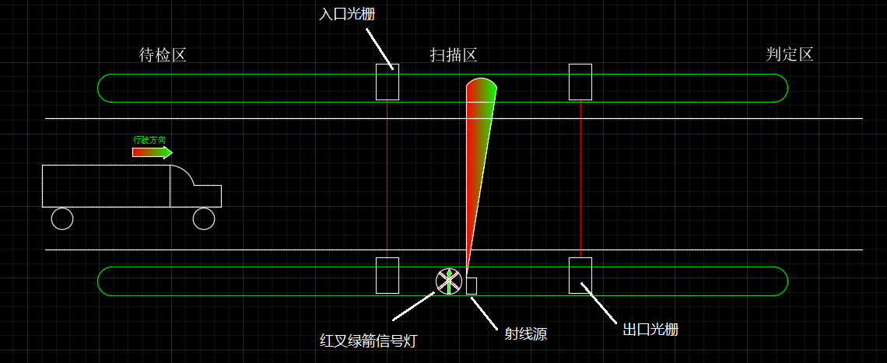
图9-1设备系统组成及布局

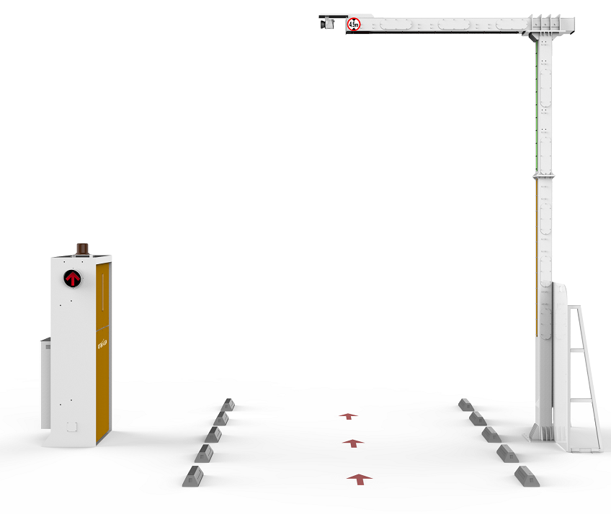
图9-2 BGV2000空箱检查系统外观图（参考）
9.1.2BGV2000空箱检查系统工作原理
系统采用最大管电压为160kV的X射线机，主要由X射线管和高压电源组成。X射线管由安装在真空玻璃中的阴极和阳极组成。阴极通常是安装在聚焦杯中的钨丝灯，阳极靶一般用高原子序数的难熔金属（如钨、铂、钽等）制成。当灯泡通电加热，电子就“蒸发”出来，聚焦杯将这些电子聚集成束，X射线管两极间的高压使这些电子束向阳极靶射击，高速电子束轰击靶体产生X射线。
当被检车辆进入检查通道时，X射线对被检车辆进行照射，根据被检车厢的不同密度、不同厚度等对X射线的吸收和反应特征不同，图像获取分系统将所采集到的模拟信号转换为数字信号，数字信号经过预处理后，传送到运行检查分系统组合成扫描图像。从而可以区分出被检车辆是否为空箱状态，达到不开箱查验便可确定通关车辆是否为空箱的目的，提高车辆通关效率。

9.1.3工作流程
整个流程采用不停车方式进行，车辆根据检测流程以5-8km/h的速度驶入检测通道。
系统连续检测的流程如下：
- 系统上电后，工控机自动开机，扫图软件自动启动。
- 初始上电后系统自检，自检结束后，如果无急停设备故障及系统检测故障，设备提示准备就绪，允许车辆通行；
- 待检车辆驶入扫描区，系统对司机驾驶室进行自动避让；
- 在司机驾驶室通过射线源主束位置以后，系统开始出束，对集装箱进行扫描；
- 当车尾通过射线源主束位置后，射线源自动关闭，扫描结束；
- 扫描结束后，系统软件对图像进行智能审图，并将审图结果输出。
- 若审图结果为空箱，则系统输出空箱结果，一定时间后系统自动恢复为准备就绪，下一辆可以进入检测。
- 若审图结果非空箱，则系统输出非空箱结果。此时持续输出非空箱结果，等待现场人员人工确认后，人工确认复位后，开始下一辆检测。

9.1.4工作负荷
根据设备生产商提供的数据，BGV2000空箱检查系统扫描速度与车辆行驶速度有关，设计车辆行驶速度为5~8km/h，则系统扫描速度为1.4~2.2m/s，通关车辆车厢长度为6~18m，则射线出束时间为2.7~12.8s/辆，设计每小时可查验120辆车；工作制度按照年工作250d，每天8h，则年最大查验量为24万辆车，X射线机年出束时间最大为：240000×12.8/3600=853h。
9.2 污染源描述
9.1.1正常工况
由X射线机的工作原理可知，X射线是随机器的开、关而产生和消失的。本项目中X射线机只有在开机并处于出束扫描时才会发生X射线，成为主要污染因子。
X射线与空气中的氧气发生作用会产生少量臭氧和氮氧化合物。该检查系统安装在足够开阔的空间内，处于开放状态，空气的对流和扩散，有助于稀释。再者臭氧的半衰期为22~25分钟，常温下可自行分解为氧，对环境影响较小。
项目运行时无放射性废气、废水和固体废弃物产生。
9.2.2事故工况
（1）意外照射
由于违规操作、设备失灵等原因，发生系统出束期间有人员长时间停留在辐射控制区内而受到意外照射。
（2）设备故障
X射线机常见的故障如水冷系统故障、触发器故障、机头故障、射频源老化和枪电源故障报警等，这些故障的结果通常是导致系统不能出束或停止出束，因此设备故障情况下对环境的影响不会大于运行状态。

表10 辐射安全与防护

10.1 项目安全设施
10.1.1工作场所布局
本项目新建BGV2000空箱检查系统2套，用于广西凭祥综合保税区左辅山通道。使用场地配套土建工程，主要包括安全岛、设备基础（基坑）、预埋件（管）及场地辅助设施。此外建设有操作室及相关配套用房，操作室设置在约45m远的海关控制室。进口前方设有限高钢架和车牌识别系统、红叉绿箭信号灯，扫描通道的进口和出口均设有电动档杆和红外报警装置。
项目扫描通道边界外50m范围内无居民房、学校等敏感目标，项目选址合理可行。

10.1.2工作场所分区管理
按照《电离辐射防护与辐射源安全基本标准》（GB 18871-2002），工作场所分为控制区、监督区，以便于辐射防护管理。
控制区划分
（1）划分要求
在正常工作情况下控制正常照射或防止污染扩散，以及在一定程度上预防或限制潜在照射，要求或可能要求专门防护手段和安全措施的限定区域。应采用实体边界划定控制区；采用实体边界不现实时也可以采用其他适当的手段。对无司机驾驶的货运车辆或货物的检查系统，应将辐射源室及周围剂量当量率大于40μSv/h的区域划定为控制区。对有司机驾驶的货运车辆的检查系统，应将辐射源室及有用线束区两侧距中心轴不小于1m的区域划定为控制区。
本项目控制区划分情况
将BGV2000空箱检查系统辐射源室及有用线束区两侧距中心轴不小于1m的区域划定为控制区并醒目标识该区域范围，具体如图10-1所示。
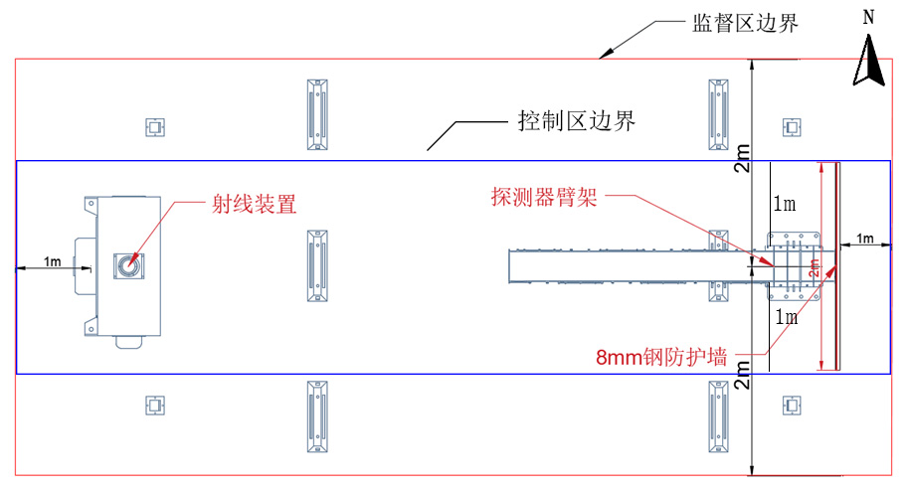
图10-1 项目控制区区域设置
2、监督区划分
（1）划分依据
未被确定为控制区，正常情况下不需要采取专门防护手段或安全措施，但要不断检查其职业照射状况的区域。控制区以外周围剂量当量率大于2.5μSv/h的区域划为监督区。
（2）本项目监督区划分情况
本系统将通道方向射线装置前后2m，通道两侧距射线装置1m的区域确定为监督区，具体如图10-1所示。
10.1.3辐射防护措施
按照国家相关法规要求，项目严格执行“辐射安全许可证”申报程序。辐射防护设施将与主体工程同时设计、同时施工、同时投产，项目竣工后，对辐射防护设施进行验收，其中包括辐射屏蔽措施、安全联锁与警示设施、辐射监测设备等，当验收合格后，系统方可投入运行。此外，系统运行过程中制定了严格的辐射安全操作规程，定期对辐射工作场所和周边环境进行辐射监测，系统操作人员必须通过辐射安全防护专业知识及相关法律法规的培训和考核，持证上岗。

1、检查系统主要屏蔽措施
（1）射线源有8mm铅自屏蔽措施；
（2）探测器方向加装一块1cm铁板进行X射线屏蔽。
10.1.4辐射防护安装系统
为了避免工作人员受到意外照射，检查系统在辐射防护区内设置了比较完善的辐射安全联锁与警示设施。安全联锁设施可控制射线源的出束或停束。只有在所有安全联锁设施都处于正常工作状态时射线源才可以出束，任意一个安全联锁设施不正常，射线源不能出束或立即停止出束。系统的辐射安全设计遵循故障安全原则，设置冗余、多重的安全装置，并注意采用多样性的部件，以保证当某一部件或系统发生故障时，安检系统均能建立起一种安全状态。
（1）安全联锁开关：控制台安装安全联锁钥匙开关，只有在操作员打开控制台钥匙开关后，射线机才允许出束。
（2）警示设备：空箱监测系统箱体安装有报警灯，可指示系统状态，待机和准备就绪时，绿灯亮；出束状态，红灯亮并警铃示警。
（3）急停措施：空箱监测系统箱体上安装有急停按钮，当急停按钮触发，系统立即停止出束。按钮复位后系统才可恢复出束。
（4）监视设备：在检查通道顶部横梁两侧、通道出入口处设摄像装置，操作员通过监视器可以观察整个通道的情况。
（5）警示标识：检查通道的出、入和X射线机箱体上分别设有电离辐射警告标志牌。
（6）辐射剂量仪表：配备个人剂量报警仪和环境X，γ剂量率仪。
10.1.5辐射安全管理
1、系统运行前的预防措施
每天检查上岗人员是否佩戴好个人剂量计和引导员是否佩戴好个人剂量报警仪。并负责检查个人剂量报警仪能否正常工作。
（1）操作员负责调整摄像机，使之能观察到整个辐射防护区的情况。
（2）引导员每天检查设备的辐射安全设施状态（主要包括声光报警、广播、摄像监控、急停等能否正常工作），任何辐射安全设施不能正常工作时，X射线机不允许出束。
2、X射线机运行时的预防措施
（1）负责指挥被检车辆进出的管理人员随身携带个人剂量报警仪。
（2）X射线机开机运行时，引导员应对设备周围的环境剂量进行巡测，确保周边人员安全。
（3）系统扫描工作过程中，控制台操作人员通过摄像装置观察扫描通道内的情况，当发现有人员误入扫描通道时，操作人员应立即停止系统出束。
（4）在X射线机上电期间，禁止无关人员进入辐射防护区。任何现场工作人员进入辐射防护区须取得设备操作人员或是引导员的许可。在进入辐射防护区时，用个人剂量报警仪实时监测X射线机是否正在出束。
（6）在X射线机上电期间，辐射防护区内无待检车辆和人员时应封闭辐射防护区。即出入口处挡杆应始终处于放下状态，以防止无关人员闯入辐射防护区。
（7）系统停止工作后，负责人应妥善保管好控制室钥匙，以防止未经许可的使用。
3、防止人员误入的安全措施
（1）在X射线机上电、就绪、出束期间，检查通道出入口处挡杆始终处于放下状态，以防止无关人员闯入辐射防护区。
（2）系统扫描工作过程中，控制台操作员通过摄像装置观察扫描通道内的情况，当发现有人员误入辐射防护区时，操作员可以通过广播发出要求人员迅速撤离的命令；如果警告无效，操作员应立即停止X射线机出束。
4、车头避让措施
BGV2000空箱检查系统采用车辆检测传感器自动识别车头，实现对检测通道内的被检车辆驾驶室自动避让的功能，仅对集装箱部分进行扫描，从而减少对车辆驾驶人员的辐射危害。在一次完整的检查过程中，司机通过时吸收剂量远小于0.1μGy，实际测量值为0.00245μGy，该吸收剂量相当于人体吸收自然剂量2分钟。
本项目拟备辐射防护监测仪器和防护设施一览表如下表：
表10-1 拟备辐射防护监测仪器和防护设施一览表
防护用品 | 数量 | 备注
个人剂量计 | 1个/人 | 放射工作人员需佩戴好个人剂量计。
个人剂量报警仪 | 1个/人 | 放射工作人员需佩戴好个人剂量报警仪。
视频监测系统 | 1 | 在检查通道顶部横梁两侧、通道出入口处设摄像装置，操作员通过监视器可以观察整个通道的情况。
电离辐射警示标识 | 若干 | 检查通道的出、入口、控制区、监督区分别设有电离辐射警告标志牌。
环境x，γ剂量率仪 | 1 | 用于辐射工作场所的日常自主检测。
10.2 三废的治理
拟建的射线装置项目在使用过程中不产生放射性废水、废气以及放射性固体废物。

表11 环境影响分析
11.1 建设阶段对环境的影响
本项目拟建位置目前为水泥路面，主要建设内容为3个高度为0.3m，半径1.2m的安全岛建设、电缆线路埋设，设备安装等，土建工程量较少。
项目施工期污染源主要为施工噪声、扬尘、废水和固体废物。
11.1.1施工噪声影响
施工噪声主要来自施工机械设备，本项目施工产噪设备主要为运输车辆、吊车、切割机等。由于项目周边200m范围内无固定居民点。项目施工时已合理调整施工时间和施工布局，降低对声环境敏感目标的影响。项目土建施工完成后，区域声环境可基本恢复。
11.1.2施工扬尘的影响
施工扬尘主要有土石方运输扬尘、施工垃圾的清理及堆放扬尘、水泥地面破除扬尘等。施工期各类扬尘的产生高度较低，粉尘颗粒较大，污染扩散的距离不会很远，故影响相对较小。经现场实际勘查，现状场地内的表面为水泥地面，项目施工同时及时采取洒水降尘措施，有效降低扬尘量，对施工人员及厂区大气环境影响有限。对施工车辆要求密闭运输或覆盖布进行遮挡，施工车辆严格按照指定运输路线行驶，防止物料沿途泄露、飞扬等措施，可有效降低施工扬尘的影响。
11.1.3施工期污废水影响
施工用水从凭祥综合保税区引接，施工期污废水主要为施工生活污水。施工现场不设施施工生活营地，生活污水主要依托凭祥综合保税区的生活污水处理设施处理达标后排入市政污水管网，对周边地表水环境不会造成不良影响。
11.1.4固废影响
施工产生的固体废物主要有施工人员的生活垃圾、破除水泥地面产生的建筑垃圾、土方开挖产生的弃方（约7m³）、设备废弃包装等。施工期生活垃圾、设备废弃包装依托凭祥综合保税区现有垃圾收集设施收集，由市政环卫部门统一清运。建筑垃圾、弃置土方统一收集清运至市政指定消纳场处理。
在建设过程中，辐射装置未通电运行，故不会对周围环境造成电离辐射影响，施工期也无放射性废气、废水及放射性固体废弃物产生。
11.1.5生态影响
施工过程中需破除水泥地面，破坏该区域内路面硬化及土地，影响土地原有功能，造成水土流失，如遇到雨天，水土流失现象会更加明显。因施工过程中土石方工程量较小，开挖产生的弃方仅为7m³，产生弃方后可立即清运至市政指定消纳场处理；若不能立即清运，应对开挖出来的土石方采用装土麻袋拦挡，尽快清运至指定地点；施工结束后应立即恢复临时占地原有功能及硬化道路。通过采取上述防护措施后，可有效地控制工程建设造成的水土流失，确保工程的安全运行。
经分析，施工期只要严格管理、采取相应的扬尘、噪声、废水、固废、生态防治措施后，不会对环境产生大的影响，并且施工期的影响随施工期的结束而消失，因此施工期的环境影响是有限的，也是可以接受的。
11.2 运营阶段对环境的影响
为分析新建BGV2000空箱检查系统项目正常运行时对周围环境的辐射影响，评价单位引用生产厂家中广核贝谷科技有限公司委托监测机构对同类项目开展监测的监测数据进行类比（类比监测报告见附件4），该监测数据反映看相同型号（BGV2000空箱检查系统）正常工作时对周围环境的影响，类比项目采取的建设方案与本项目相似，系统自带的屏蔽以及项目建设所采取的辐射屏蔽方案相同，因此类比系统正常运行时与本项目应用系统产生的周围环境影响情况类似。类比监测布点见图11-1，类比监测结果见表11-1。

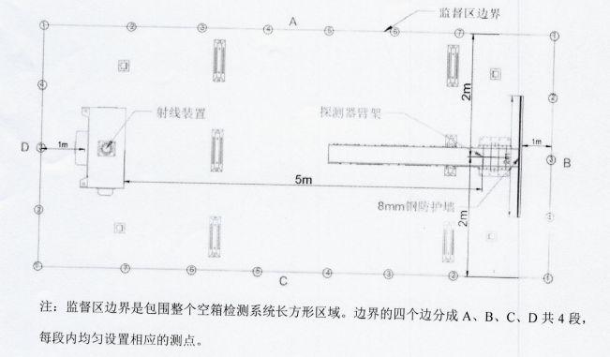
图11 类比监测布点位置示意图
表11-1 类比监测结果
序号 | 测点编号 | 监测结果（μSv/h） | 标准限值（μSv/h） | 达标情况
1 | A-1 | 0.81 | ≤2.5 | 达标
2 | A-2 | 0.92
3 | A-3 | 1.14
4 | A-4 | 1.37
5 | A-5 | 1.42
6 | A-6 | 1.49
7 | A-7 | 1.41
8 | B-1 | 0.82
9 | B-2 | 0.46
10 | B-3 | 0.19
11 | B-4 | 0.26
12 | C-1 | 0.58
13 | C-2 | 1.45
14 | C-3 | 1.47
15 | C-4 | 1.48
16 | C-5 | 1.45
17 | C-6 | 1.34
18 | C-7 | 0.98
19 | D-1 | 0.68
20 | D-2 | 0.58
21 | D-3 | 0.10
22 | D-4 | 0.58
注：监测结果皆含环境本底值
由表 11-1 的类比分析数据可知，BGV2000空箱检查系统正常运行时，系统边界外环境剂量率均满足国家标准《货物/ 车辆辐射检查系统的放射防护要求》（GB Z143-2015）的规定限值。

11.2.2剂量估算
估算公式
按照联合国原子辐射效应科学委员会（UNSCEAR－2000年报告附录A，X-γ射线产生的外照射人均年有效剂量按下列公式计算：
HE−r=Dr×t×k×10⁻³ （11-1）
式中：
HE-r——X射线外照射年有效剂量，mSv；
Dr——X射线空气吸收剂量率，μGy/h；
t——X射线照射时间，h；
k——剂量转换系数，Sv/Gy，取1。
（2）曝光时间
项目建成后，X射线最大出束时间为853h/a，以下人员剂量估算最大工作时间（853h/a）进行估算。
（3）工作人员受照射剂量估算
本项目辐射工作人员为检查系统操作员、审图员、引导员，操作员和审图员工作位置均在控制室处。
本项工作区域内将设置完善的道路标线、指示牌等指引设施，引导员主要是对司机进行指引，需要开箱检查时引导车辆行驶至指定区域。
引导员受照剂量按类比监测报告扫描通道边界外剂量率测量最大值（射线源东南侧4.5m处，1.49×10³nSv/h）进行估算，根据曝光时间及以上参数由式（11-1）计算可得检查系统正常运行时，引导员附加年有效剂量为1.27mSv。控制室距离扫描通道边界约45m，系统操作员和审图员受照年有效剂量远小于1.27mSv。
以上职业人员年有效剂量估算结果满足职业人员年剂量管理约束值（5mSv）要求，同时符合《电离辐射防护与辐射源安全基本标准》（GB 18871-2002）剂量限制的要求。
（4）公众受照剂量估算
根据该车辆检查系统的特点和平面布置可知，公众人员主要为本项目被检车辆司机和扫描通道外其他公众人员，扫描通道周围50m范围内无环境敏感点，该区域为非开放区域，以最可能受到辐射照射的被检车辆司机作为代表来估算公众成员因为本项目运行而接受的辐射剂量。
从偏安全方面考虑，预计被检车辆司机每年250个工作日每天均经过一次扫描检查，系统每次扫描一辆车厢最大用时为12.8s，考虑前后等候的原因，司机每天受照时间按扫描3辆车即 12.8s×3=38.4s。扫描通道外公众（以待检车辆司机为代表）受照剂量按扫描通监督区剂量率测量最大值（射线源东南侧4.5m处，1.49×10³nSv/h）进行估算。则根据以上参数由式（11-1）计算可得，被检车辆司机年有效剂量为最大为0.004mSv，估算结果远低于公众成员年剂量管理约束值（0.25mSv），符合《电离辐射防护与辐射源安全基本标准》（GB 18871-2002）剂量限制的要求。
11.3屏蔽能力符合性分析及要求
依据《电离辐射防护与辐射源安全基本标准》（GB 18871－2002）和《货物/车辆辐射检查系统的放射防护要求》（GB Z143-2015）的规定，结合该检查系统的屏蔽情况及上述辐射环境影响评价结果，对其辐射屏蔽符合性进行如下分析：
（1）已充分考虑周围的放射安全，且射线扫描区域与操作室分开。
（2）理论预测结果表明辐射工作人员和公众成员年附加有效剂量能符合剂量约束值、标准限值要求，辐射装置能达到辐射防护要求。
（3）采用的安全系统能保障辐射装置的安全运行。
根据辐射环境影响分析可知，正常工况下，辐射工作人员和公众成员受到的额外照射年有效剂量均小于各自的年剂量管理约束值，故该系统的屏蔽能力符合《电离辐射防护与辐射源安全基本标准》（GB 18871-2002）中关于“剂量限值”的要求。
11.4事故影响分析
拟建检查系统的X射线机为将电能转换成射线能的辐照装置，射线受开机和关机控制，关机时没有射线发出。因此，检修方便，断电状态下也较为安全。项目所建X射线机属Ⅱ类射线装置，在意外情况下，可能产生的辐射事故为：
由于管理不善，在系统出束时，现场工作人员或周围公众成员误入辐射防护区，给上述工作人员或公众成员造成不必要的照射。
为防范辐射事故的发生，保证系统安全运行，建设单位拟采取以下防范措施：
（1）严格按照设备操作要求，设置防护、警示措施；
（2）制定《辐射事故应急预案》，检查系统全体人员必须充分重视并贯彻执行“预防为主”、“常备不懈”的方针，定期进行事故应急演练、总结和更新；
（3）有关人员必须做到岗前培训、职业体检、持证上岗、剂量监督；严格执行各项操作维修规定；未经辐射防护组书面批准，任何人无权擅自更改操作和维修程序，以杜绝人为因素而导致放射事故的发生；
（4）发生辐射事故时，必须立即采取以下应急措施：
①发生工作过程中意外事故：立即按下急停按钮。
②发生人员误入监控区时：控制台监视屏幕也能观察到人员的误入，操作员可以通过广播发出要求人员迅速撤离的命令；协调员前往阻止；如人员继续走近，控制台操作员按动急停按钮停止检查系统出束；在辐射工作场所应设置此按钮的醒目指示和说明，便于在紧急情况下使用；
（5）发生放射事故后，应立即向辐射安全防护管理小组及主管领导报告；
（6）辐射安全防护管理小组向生态环境行政部门及公安部门报告，并协助有关部门调查事故原因、事故后果，按“放射事故管理规定”判定事故性质和等级，填写事故报告表。

表12 辐射安全管理
12.1 辐射安全与环境保护管理机构的设置
广西凭祥综合保税区开发投资有限公司应成立辐射安全防护管理小组，负责单位的辐射安全与环境保护管理工作，并配备相应的成员，做到分工明确、职责分明。项目运行后，应加强监督管理，切实保证海关各项规章制度的实施。
环评批复后，应尽快办理《辐射安全许可证》，在取得《辐射安全许可证》后射线装置方可正式投入使用。
12.2 辐射安全管理规章制度
为了加强对射线装置安全和防护的管理，促进射线装置的安全应用，保证生产需要，保障工作人员和公众的人体健康，建设单位须建立包括辐射防护制度、操作规程、岗位职责、人员培训制度、事故应急等关于辐射方面的规章制度，以确保单位开展辐射工作的安全。
本项目建成后，针对辐射活动情况，提出如下要求：
（1）要求组织所有辐射工作人员参加有资质单位的辐射安全和防护知识培训，经考核合格并取得相应资格上岗证后才能上岗，并按每4年一次的要求进行复训，同时应为辐射工作人员建立个人剂量档案和职业健康档案；
（2）环评批复后，需及时向相关部门申请办理辐射安全许可证；
（3）项目运行后，须尽快对配套建设的环境保护设施进行验收。
12.3 辐射监测
建设单位应制定监测计划，按照国家环境监测规范，对相关场所进行辐射监测， 并对监测数据的真实性、可靠性负责；不具备自行监测能力时，可以委托经省级人民政府环境保护主管部门认定的环境监测机构进行监测。同时应当对本单位的射线装置的安全和防护状态进行年度评估，并于每年1月31日前向发证机关以及当地生态环境主管部门提交上一年度的评估报告。辐射监测内容包括：
（1）辐射工作场所周围，如控制室内、扫描区域边界、射线源箱等需关注的环境点的辐射剂量率。
（2）工作人员的个人照射累积剂量。
监测频度：外围环境 X-γ射线辐射剂量率可一年一次，个人外照射累积剂量应委托有资质单位长期监测。

12.4 工程竣工环境保护验收
根据《建设项目环境保护管理条例》，本项目的建设应执行污染管理设施与主体工程同时设计、同时施工、同时投产使用的“三同时”制度。本建设项目正式投产运行前，应向负责审批的环保部门提出项目环保设施竣工验收申请，提交“建设项目竣工环境保护验收调查表”。竣工环境保护验收相关内容见表12-1。
表12-1 工程竣工环境保护验收内容一览表
序号 | 验收对象 | 验收内容
1 | 相关资料、手续 | 项目相关批复文件（包括环评批复、用地批复、发改委核准文件等）是否齐备，项目是否具备开工条件，环境保护档案是否齐全。
2 | 实际工程内容及方案设计情况 | 核实实际工程内容及方案设计变更情况，以及由此造成的环境影响变化情况。
3 | 环境保护目标基本情况 | 核实环境保护目标基本情况及变更情况。
4 | 保护设施落实情况 | 辐射屏蔽措施、安全联锁与警示设施、辐射监测设备等措施是否齐全
5 | 污染物排放达标情况 | 辐射环境是否满足评价标准要求
6 | 生态保护措施 | 是否落实施工期的弃土弃渣的临时防护和集中处置措施，施工完成后临时占地等是否及时进行了恢复。
7 | 环境管理与环境监测 | 调查建设单位环境保护管理机构及规章制度制定、执行情况，核查环评文件、初设文件及审批文件中要求建设的环境保护设施运行情况、监测计划落实情况以及施工期环境监理计划落实与实施情况。

12.5 辐射事故应急
本项目使用的射线装置属Ⅱ类射线装置，根据《放射性同位素与射线装置安全和防护条例》第四十条之规定，结合单位的实际情况和表11中“事故影响分析”，该单位应建立《辐射事故应急预案》，包括下列内容：
（一）应急机构和职责分工；
（二）应急人员的组织、培训以及应急；
（三）可能发生辐射事故类别与应急响应措施；
（四）应急预案的启动及报告；
（五）应急计划；
（六）应急培训及演练；
（七）辐射事故调查、报告和处理程序及人员和联系方式。
发生辐射事故时，事故单位应当立即启动本单位的辐射事故应急方案，采取必要的防范措施。对于发生的误照射事故，应首先向当地生态环境部门报告，造成或可能造成人员超剂量照射的，还应同时向当地卫生行政部门报告。

表13 结论与建议

13.1 结论
13.1.1项目概况
广西凭祥综合保税区开发投资有限公司2020年拟在广西凭祥综合保税区左辅山通道安装2套BGV2000空箱检查系统，用于检查通行左辅山通道的车辆是否为空箱状态。项目属于新建性质，属于使用II类射线装置，并配套建设安全岛等设施。
13.1.2实践的正当性
拟建的BGV2000空箱检查系统通过X射线成像，可以区分出通行车辆车厢是否为空箱状态。它采用先进的辐射成像技术，可以实现货物整车不开箱安全检查， 提高检测速度和效率，非常适合现在关境和边境车辆快速检查的需求。可见，该拟建检查系统所造成的辐射危害远小于社会和个人从中取得的利益。
因此，该新建BGV2000空箱检查系统项目的目的符合《电离辐射防护与辐射源安全基本标准》（GB 18871-2002）中辐射防护“实践正当性”的要求。
13.1.3选址合理性
本项目BGV2000空箱检查系统拟安装于广西凭祥综合保税区左辅山通道使用。检查系统进行扫描检查处理时，在辐射防护区内进行，系统工作时可确保无人员进入辐射防护区。项目扫描通道边界外50m范围内无居民房、学校等敏感目标；检查系统装备了足够的辐射屏蔽设施，项目运行对周围50m范围内辐射影响符合国家标准要求。因此，本项目的选址是合理可行的。
13.1.4辐射环境影响评价
1、辐射环境影响现状评价
现状调查及监测结果表明，拟新建BGV2000空箱检查系统场址地表X-γ辐射剂量率在全区大气辐射环境空气吸收剂量率范围值内，表明拟建场址X-γ辐射环境质量状况未见异常。
2、辐射环境影响分析与预测
（1）辐射屏蔽防护能力
建设单位只要严格按设计要求建造新建BGV2000空箱检查系统水位辐射防护措施，拟建项目的运行不会对周围环境产生显著的辐射影响。按设计要求并严格施工，则其辐射防护能满足《货物/车辆辐射检查系统的放射防护要求》（GB Z143-2015）要求。
（2）人员受照剂量预测结果
①预计项目运行后辐射工作人员因该项目运行而受到附加年有效剂量最大为1.27mSv，满足职业人员年剂量管理约束值（5mSv）要求，同时符合《电离辐射防护与辐射源安全基本标准》（GB 18871-2002）剂量限值的要求。
②预计公众人员因该项目运行而受到附加年有效剂量最大为0.006mSv，低于公众成员年剂量管理约束值（0.25mSv），符合《电离辐射防护与辐射源安全基本标准》（GB 18871-2002）剂量限值的要求。
13.1.5辐射环境管理制度
①应成立辐射安全防护管理小组，并制定各成员的职责。辐射安全防护管理小组中至少有1名具有本科以上学历的技术人员专职负责辐射安全与环境保护管理工作，其他辐射工作单位应当有1名具有大专以上学历的技术人员专职或者兼职负责辐射安全与环境保护管理工作。
②应制定《辐射防护和安全管理制度》、《辐射防护和安全保卫制度》、《轻型车辆检查系统操作规程》、《岗位职责》、《设备检修维护制度》、《人员培训计划》、《监测方案》等辐射相关规章制度，同时做好《辐射事故应急方案》。
③本次建设项目为Ⅱ类射线装置，应建立满足相关法律、法规要求的管理机构和各项规章制度，并根据相关要求落实各项管理制度，加强对辐射工作人员的安全防护意识教育。
13.1.6辐射安全培训及健康管理
（1）所有从事辐射工作的人员须参加有资质单位组织的辐射防护基础知识及相关法律法规知识的培训，培训合格取得上岗证后才可从事辐射工作。
（2）对项目辐射工作人员的个人剂量进行监测，建立个人剂量档案。对辐射工作人员每两年进行身体健康体检并形成制度。
综上所述，本项目在落实本评价报告所提出的各项污染防治措施后，其运行时对周围环境的影响能符合辐射环境保护的要求，从辐射环境保护角度论证，该项目的建设是可行的。

13.2 建议与承诺
13.2.1建议
建议建设单位应做好以下工作：
（1）建立相关的辐射环境管理制度，按要求在控制区及监督区边界画警戒线，在控制区设置相关警示标志，禁止无关人员进入控制区；
（2）环评批复后，及时向生态环境主管部门申请辐射安全许可证；
（3）项目运行后，须按相关法律法规要求，开展竣工环境保护验收。
13.2.2承诺
建设单位承诺做好以下工作：
（1）建立健全相关的辐射环境管理制度，按要求设置相关警示标志；
（2）环评批复后，及时向生态环境主管部门申请辐射安全许可证；
（3）项目运行后，按相关法律法规要求开展竣工环境保护验收。

表14 审批
下一级环保部门预审意见：

公章

经办人： 年 月 日
审批意见：

公章

经办人： 年 月 日

